1.分项报价表
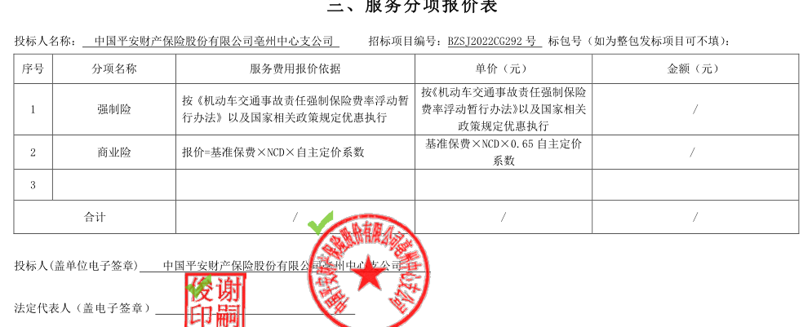
中标金额：优惠率65%

2.分项报价表
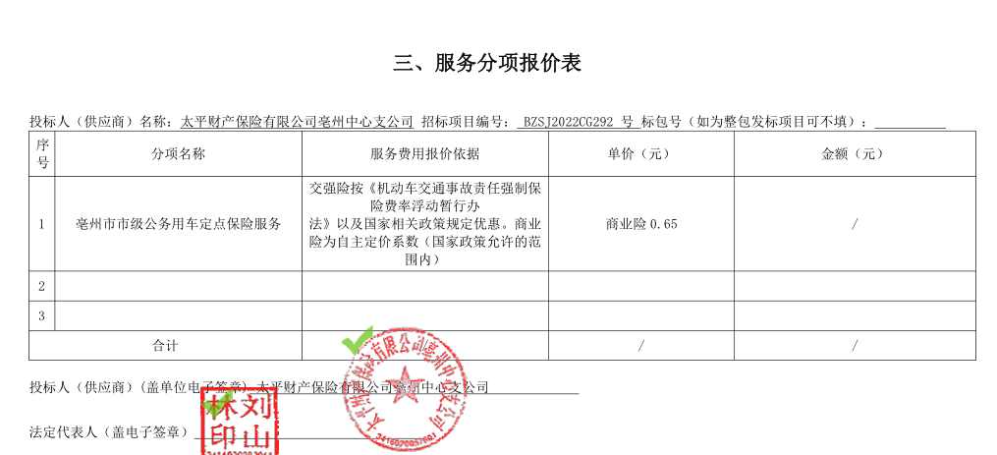

中标金额：优惠率65%

1.资格能力条件
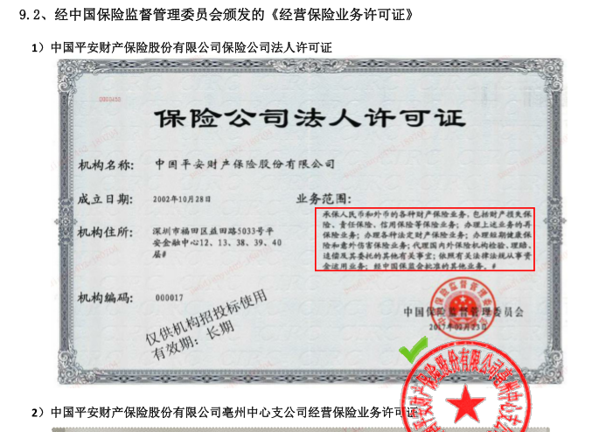
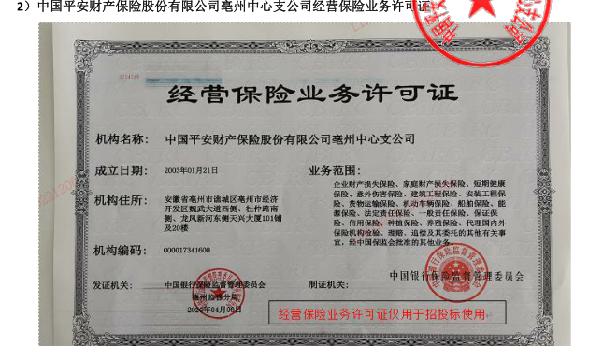

2.资格能力条件
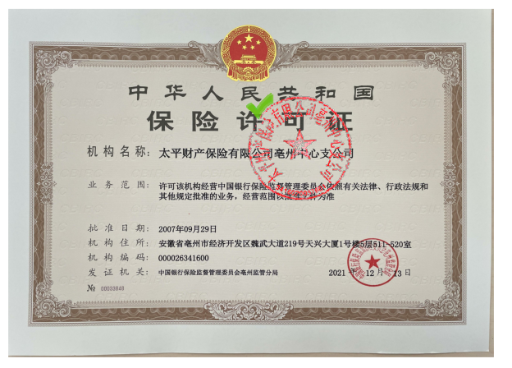

业绩：
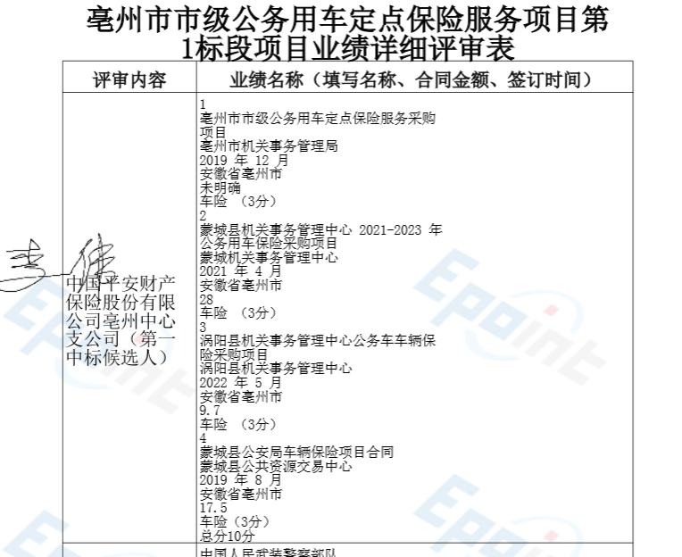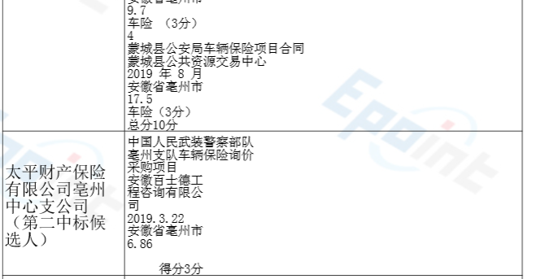

：

信誉：
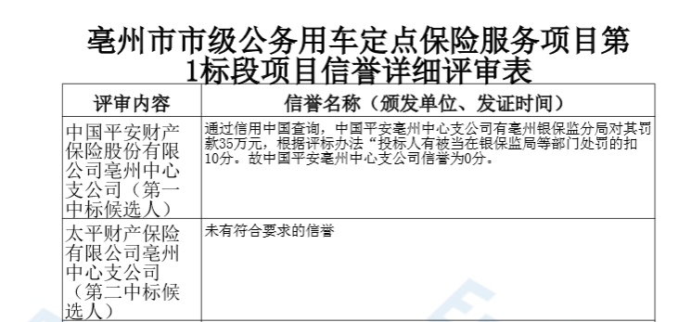

投标人未通过资格审查的原因
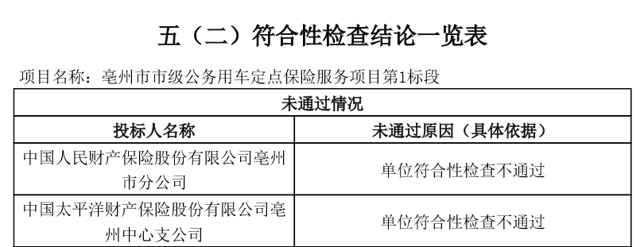

投标人最终得分及排序表
投标人名称 | 总得分 | 排序
中国平安财产保险股份有限公司亳州中心支公司 | 85.40 | 1
太平财产保险有限公司亳州中心支公司 | 56.40 | 2
中华联合财产保险股份有限公司亳州中心支公司 | 55.60 | 3
中国人寿财产保险股份有限公司亳州市中心支公司 | 41.80 | 4

